## 安装git

1、在本地安装git.ext

下载地址为：<https://git-scm.com/>

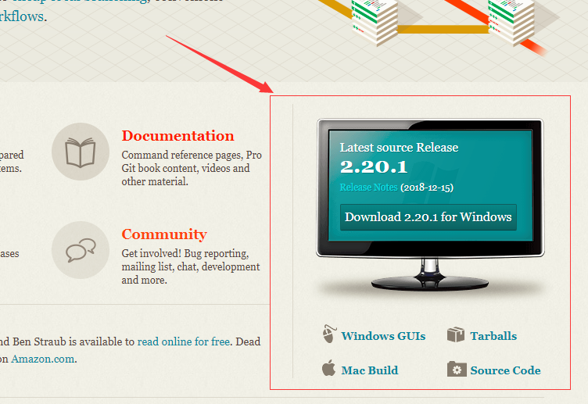2、在任意一个目录上右键点选Git Bash Here，进入回话窗口

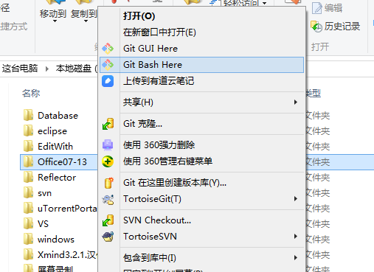

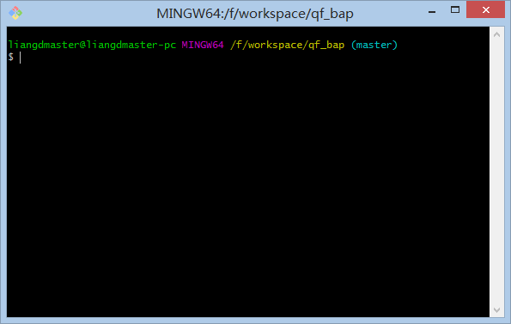

3、配置github账号和邮箱

|  |
| --- |
| git config --global user.name "username"  git config --global user.email "email@qq.com" |

## 注册github

首先注册一个github账号

地址为：<https://github.com/>

## 完善公钥信息

为了能够让其他人也能维护该项目，需要把其他人的公钥信息维护到github中

1、运行keygen命令生成密钥

|  |
| --- |
| ssh-keygen.exe |

打开以下目录

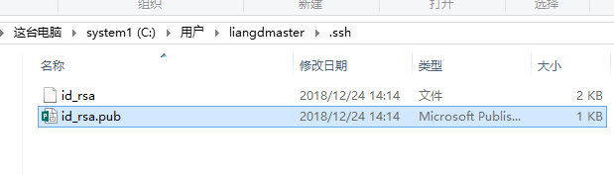2、打开并复制公钥信息（id_rsa.pub）后给项目负责人

3、项目负责人把公钥信息维护到github

打开github的Settings，点击Deploy keys，点选Add deploy key，把公钥维护进去

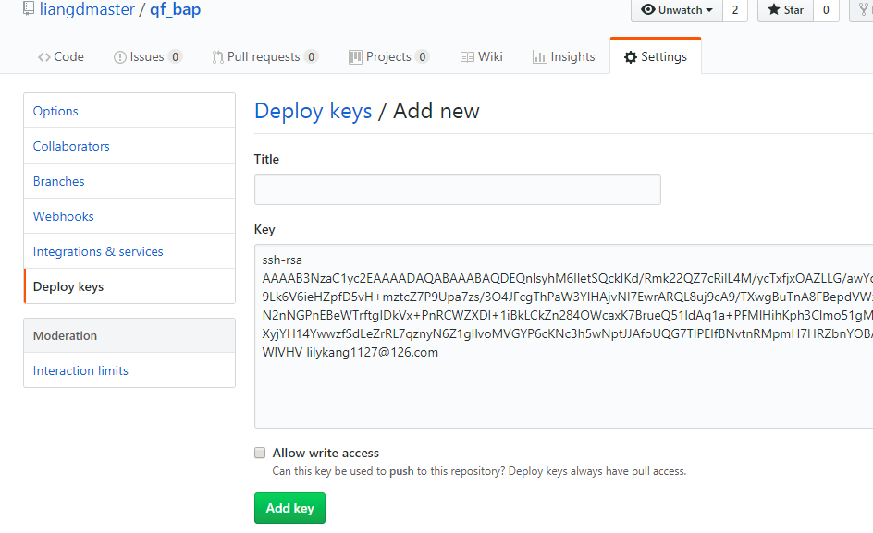

## 创建仓库

点击New repository创建仓库

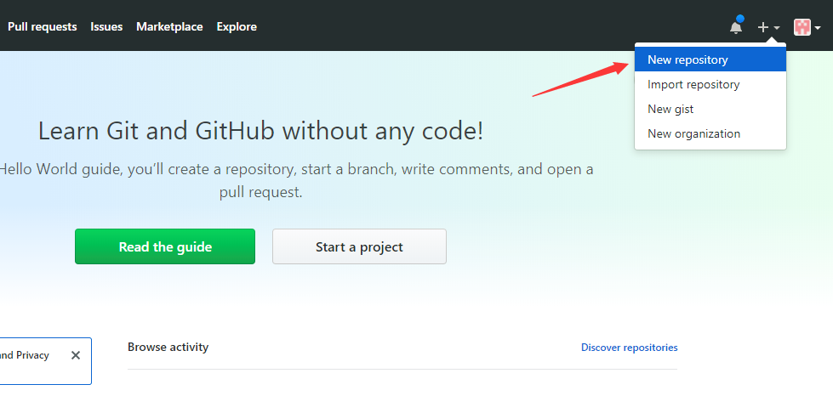

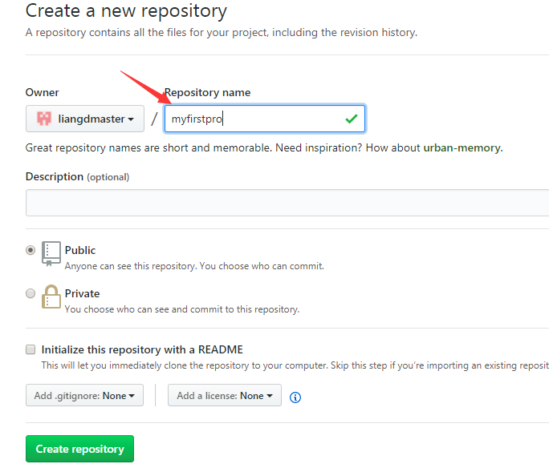

## 创建项目并commit到git

首先和github进行绑定

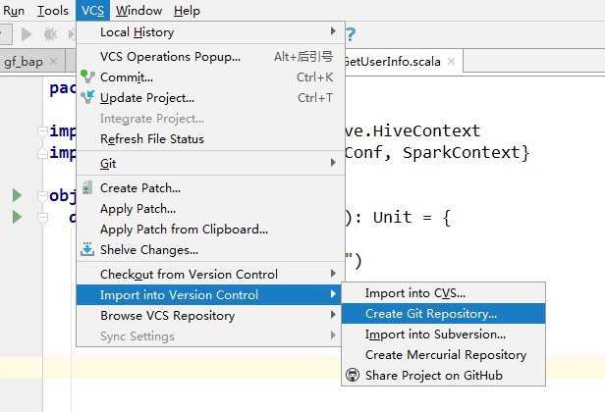

选中需要绑定的项目并点击OK

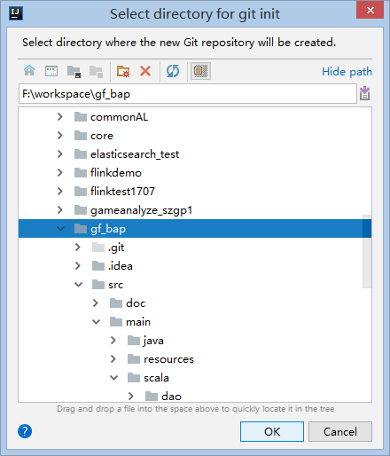

在IDEA中创建一个项目并提交到git

1、点选项目名称，右键选择Git，点击Add添加

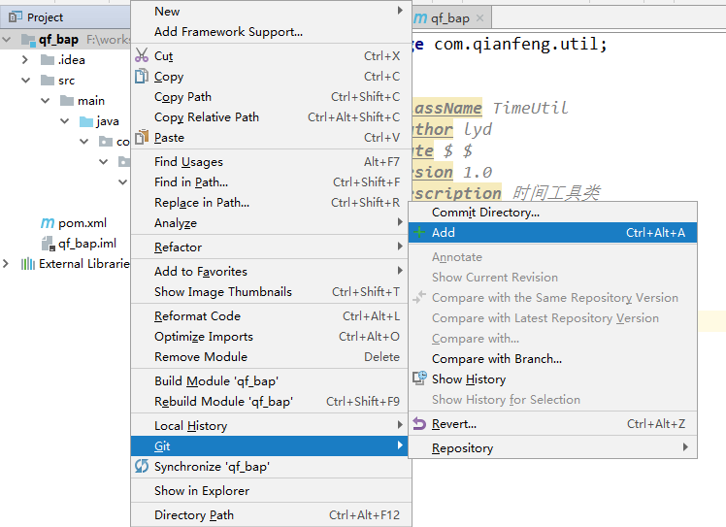

2、再次进入到Git，点击Commit Directory，选择你要上传模块开始Commit。如果是后期上传代码，需要你勾选需要上传的代码再Commit。

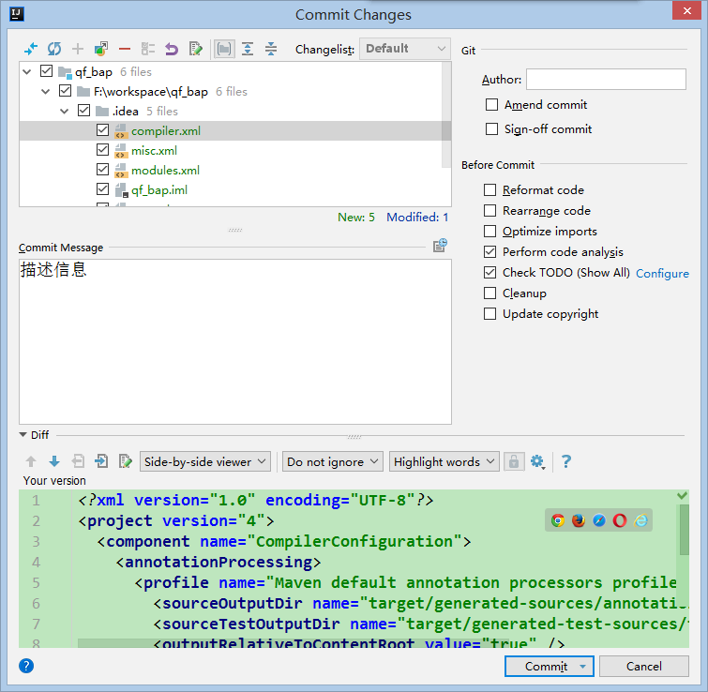

3、再次点击Push，如果其他人有更新，此时你需要merge

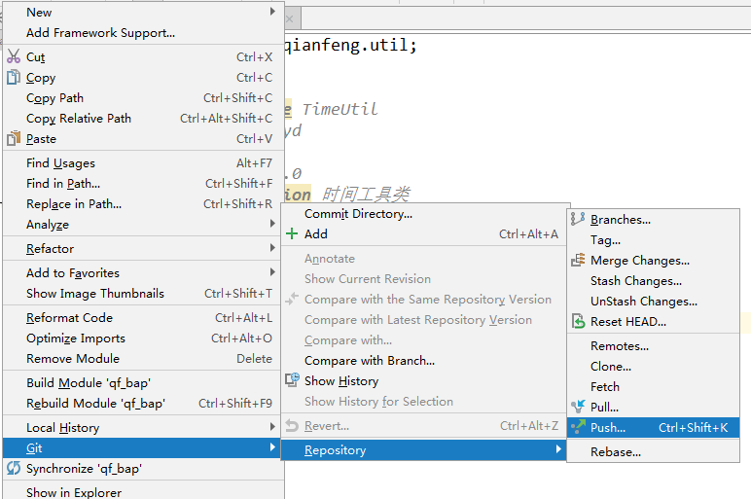

## 其他人如何clone项目

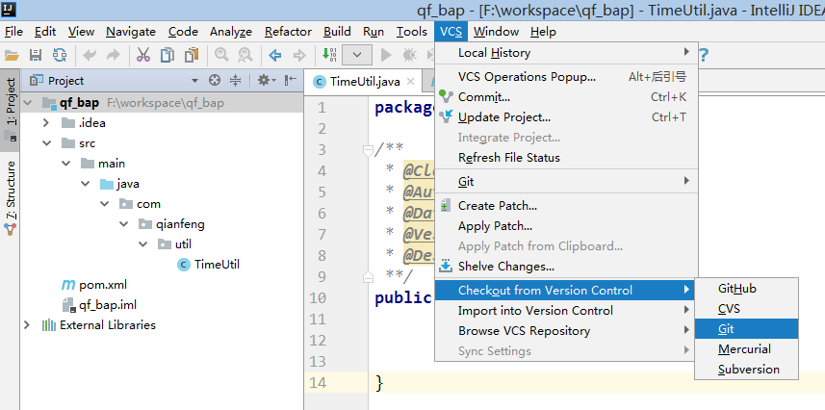

输入项目的url和保存项目的路径

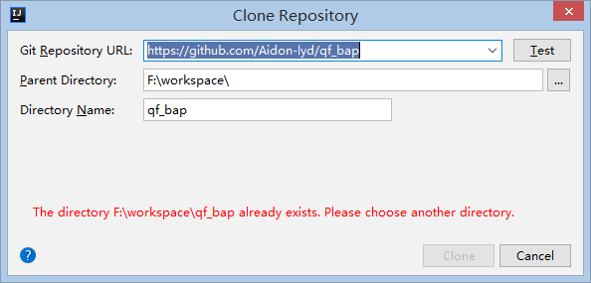

## 其他人员如何上传代码到你的git仓库

进入你的工程页面并点击Settings

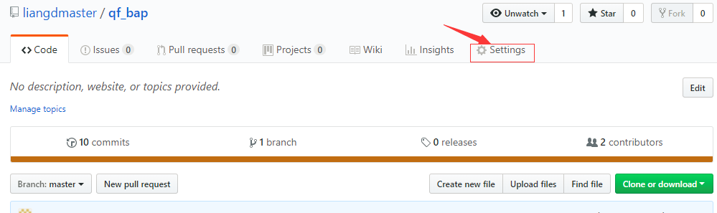

点击Collaborators

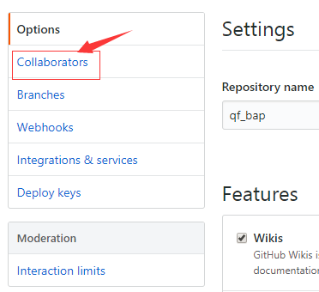

输入其他人的git账号，并点击Add collaborator。

接下来其他人会受到确认邮件。注意，一定要确认。

或者生成一个确认页面的链接并且发给其他人让其确认。

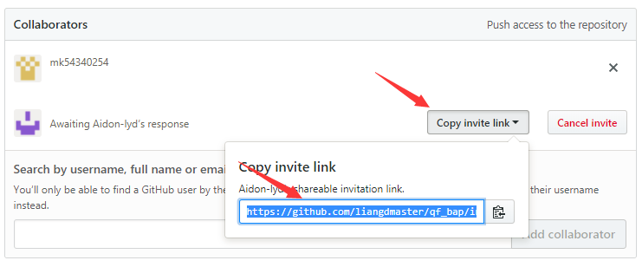

最后让其他人上传代码，成功了，是不是很开心？